ประวัติ
นายผอง ฮันสูงเนิน
ภูมิปัญญาสาขาอุตสาหกรรมและหัตถกรรม
(เครื่องจักรสานจากไม้ไผ่)
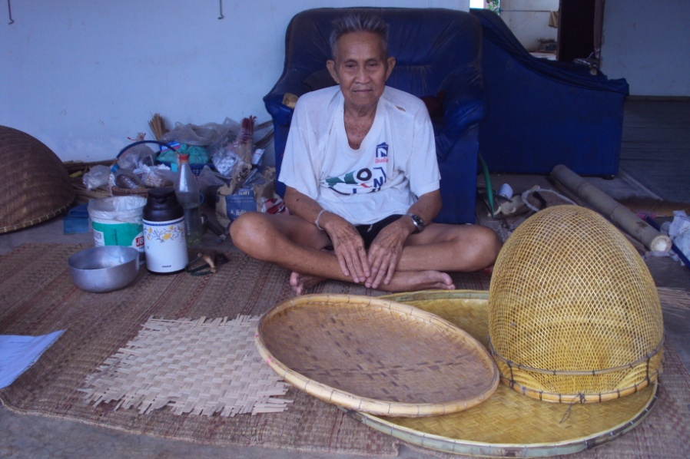

โดย
องค์การบริหารส่วนตำบลนากลาง
อำเภอสูงเนิน จังหวัดนครราชสีมา

ทะเบียนรายชื่อภูมิปัญญาท้องถิ่น
( ) สาขาเกษตรกรรม ( /) สาขาอุตสาหกรรมและหัตถกรรม
( ) สาขาการแพทย์แผนไทย ( ) สาขากองทุนธุรกิจชุมชน
( ) สาขาศิลปกรรม ( ) สาขาศาสนาและประเพณีไทย
( ) สาขาภาษาและวรรณกรรม ( ) สาขาดนตรีและนาฏศิลป์
ประวัติส่วนตัว
ชื่อ-นามสกุล นายผอง ฮันสูงเนิน อายุ 87 วันเกิด พ.ศ.2471
ที่อยู่ 59/1 บ้าน นาใหญ่พัฒนา หมู่ที่ 6
ตำบล นากลาง อำเภอ สูงเนิน จังหวัด นครราชสีมา
เบอร์โทรศัพท์ 087-2552826
การศึกษา ประถมศึกษาปีที่ 4
อาชีพปัจจุบัน เกษตรกร

ความเป็นมาเกี่ยวกับภูมิปัญญา
เครื่องจักสาน คือ เครื่องใช้ที่ทำด้วยไม้ไผ่หรือหวาย จากฝีมือความคิด ภูมิปัญญาของชาวบ้านมีลักษณะรูปทรงแตกต่างกันไปตามแต่ละท้องถิ่นทั้งนี้ขึ้นอยู่กับภูมิประเทศ วัสดุอุปกรณ์คตินิยม และอาชีพของคนในท้องถิ่นนั้นๆ
พ่อผองได้ให้ความหมายของคำว่า “จักสาน” คำว่า จัก คือ การทำให้เป็นแฉก เป็นหยักๆ ด้วยฟันเลื่อย หรืออีกวิธีการหนึ่ง การที่ชาวบ้านใช้คมมีดผ่าไม้ไผ่แล้วทำให้เป็นเส้นบางๆ วิธีการอย่างนี้ก็เรียกว่า จัก เช่นกัน ส่วนไม้ไผ่ หรือ หวาย ที่จักออกมาเป็นเส้นบางๆ นั้นเรียกว่า ตอก ถึงตอนนี้การที่ชาวบ้านนำตอกมาขัดกันจนเกิดลวดลายที่ต้องการ เราเรียกว่า สาน ต่อจากนั้นแล้วก็จะเป็นการสร้างสรรค์ให้เกิดรูปทรงต่างๆ จนท้ายที่สุดเป็นภาชนะสามารถนำไปใช้สอยได้ตามต้องการ
พ่อผองได้เริ่มทำเครื่องจักรสานมาตั้งแต่อายุ 25 ปี หัดทำกับคนเฒ่าคนแก่ที่อยู่ในหมู่บ้านเป็นครูสอนให้ทำ จากนั้นพอเริ่มทำเป็นก็เริ่มทำใช้เองในครอบครัว เริ่มทำมากขึ้นจนมีประสบการณ์ ความถนัดและความชำนาญทำมาจนถึงปัจจุบัน
อัตลักษณ์ / จุดเด่นของผลิตภัณฑ์
- เครื่องจักรสานจากไม้ไผ่ เช่น กระด้ง กระบุง ตะกร้า ตะแกง ไซดักปลา
กระบวนการ / ขั้นตอน
วิธีการจักตอก
1. การจักตอกปื้น แบ่งไม้ไผ่ออกเป็นชิ้นๆตามขนาดที่ต้องการ ใช้มีดจักตอกเอาส่วนในออก (ขี้ตอก)จักในส่วนที่เหลือออกเป็นเส้นบางๆ แล้วหลาวให้เรียบร้อยตากแดดให้แห้ง
2. การจักตอกตะแคง ใช้วิธีเดียวกันกับการจักตอกปื้นเบื้องต้น แต่การจักให้เป็นเส้นตอกจะทำการจักทางผิวเป็นเส้นเล็กกว่าตอกปื้น ทำการหลาวให้เรียบร้อย แล้วนำออกตากแดด
3. การจักไพล ใช้วิธีเดียวกับการจักตอกตะแคง แต่การหลาวจะหลาวให้เป็นเส้นกลมแบบเท่ากัน ทำการหลาวให้เรียบร้อย แล้วนำออกตากแดด
การสาน
เป็นขั้นตอนที่ยาก และต้องใช้ความละเอียดมากที่สุด เริ่มจากการก่อฐานด้านล่างด้วยเส้นตอกสองชนิด คือ ตอกยืน (ตอก-ตั้ง) ซึ่งจะมีลักษณะคอดตรงกลางต่างจากตอกทั่ว ๆ ไป และตอกนอน (ตอกสาน) ที่มีขนาดกว้างเท่ากันเท่ากันทั้งเส้นตากปกติ เหตุที่ตอกยืนมีลักษณะพิเศษ เนื่องมาจากเมื่อสานเสร็จจะได้ตะกร้าที่มีฐานเล็ก และค่อย ๆ บานขึ้นบริเวณปาก
ในการทำงานจักสานแล้วก็ถึงขั้นลงมือสาน ช่างสานจะต้องรู้ว่า ควรใช้ลายสานแบบใด สำหรับเครื่องจักสานแต่ละชนิดเช่น ป้าน น้ำชาใช้ลายหนึ่ง กระบุงใช้ลายสาม กระด้งใช้ลายขอ ช่างจักสานที่มีความชำนาญ มากจะสามารถสานลายต่างๆได้อย่างรวดเร็วและคล่องแคล่ว เป็นระเบียบ และสวย
ผลงานด้านกิจกรรม
- เป็นวิทยากรให้ความรู้เกี่ยวกับการจักรสานไม้ไผ่
- เป็นแหล่งเรียนรู้ประจำหมู่บ้านนาใหญ่พัฒนา
ผลงานดีเด่น
- จัดแสดงและจัดจำหน่ายในงานประเพณี ”กินเข่าค่ำ ของดีอำเภอสูงเนิน” เป็นประจำทุกปี
- ออกร้านจำหน่าย อำเภอเคลื่อนที่
แนวคิดและความคาดหวัง
การถ่ายทอดเน้นการถ่ายทอดเป็นรายบุคคลหรือตัวต่อตัวและเป็นการสอน สาธิตให้ดูเป็นตัวอย่างควบคู่กับการบอกเล่า และมีการซักถามได้เมื่อไม่เข้าใจ
